特集 １ 平成２６年度小平市いきいき協働事業 省エネ・創エネフェア

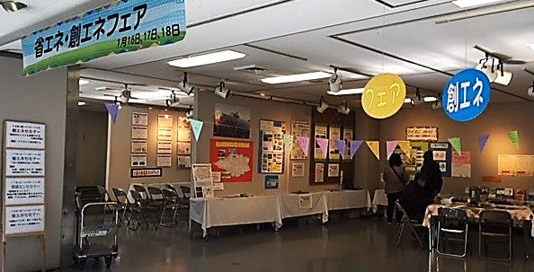
再生可能エネルギーの活用やエネルギーの効率的な利用を考える「省エネ・創エネフェア」が1月16日（金）〜18日（日）、小平市中央公民館で行われました。太陽光発電に関する展示やセミナー、ベランダなどで発電できるミニ太陽光発電装置組み立てセミナーの他、市民手作りの水力発電用水車やエレキテル模型の展示、菜の花プロジェクトの紹介など、省エネ・創エネに関するさまざまな活動が紹介されていました。

主催したのは、太陽光発電の普及活動をしているNPO法人こだいらソーラー。会では、エネルギーの地産地消を目指し、2013年3月に学園西町１丁目で市民共同発電所第１号を稼働させ、その後2014年12月には第２号を、そして今年１月には第３号が稼働したばかりです。

こだいらソーラーでは、昨年春に、太陽光パネル設置に相応しい屋根を探して青梅街道沿いに東と西に分かれて歩き、「これは！」と思う建物については所有者を確認し、会の資料を渡して説明したそうで、短い時間でも現場から得られる収穫があったとのこと。ちなみに、2014年3月末現在の小平市内の太陽光発電の普及状況は、公共施設22ヶ所、一般家庭764件です。2013年5月の段階では352件だったので、この間一般家庭への普及は約２倍になっています（＊普及数値は小平市ホームページ参照）。小平市では太陽光発電システムや燃料電池（エネファーム）を設置する方に費用の一部を助成していますので、興味のある方は環境保全課（市役所４階、☎042-346-9818）までご相談ください。
NPO法人こだいらソーラー
☎042-467-2861 FAX042-467-2951
http://kodiarasolar.wordpress.com/
E-mail:kodaira.solar@gmail.com

ただ、いざ家庭で取り付けるとなるといろいろ心配なこともあります。たとえば、①重さは？ 屋根は大丈夫？ 雨漏りの心配は？ 雷が落ちたらどうする？ ②どこのメーカーがいいの？ 寿命は？ 保証は？ メンテナンスは？ ③電気代はどのくらい減るの？ 元は取れるの？ などなど。会場では、それらに答える丁寧なパネル展示もありました。

来場者に配られた環境カレンダーには、楽しみながらエコな暮らしができるちょっとした工夫が手描きのイラスト入りでたくさん紹介されていて、早速４月から使えるのも嬉しい心配り。（市役所環境保全課で入手できます）

ちょうどフェアを見学していた時、「自分も太陽光発電装置を設置しているが、今まで話ができる仲間がいなかった」という男性が来場し、会のメンバーと熱心に話していたのが印象的でした。（取材：田原）

特集 ２ 災害ボランティアネットワーク チーム小平 ３年間の活動記録集
「連」でも何度かその活動を取り上げてきたチーム小平が、３年間の活動に区切りをつけ発展的解散をしたのが昨年３月。このたび、その活動が１冊の記録集になりましたのでご紹介します。

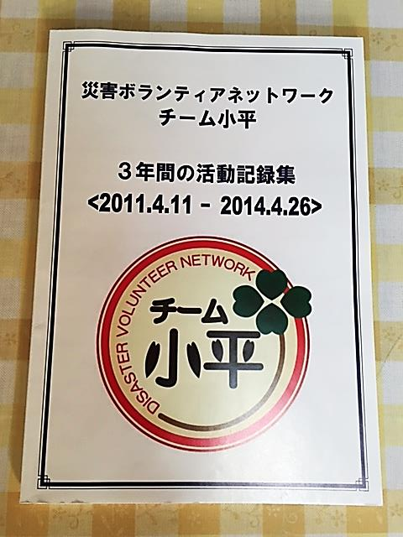
震災の１か月後に５人の有志から始まった被災地支援の活動が、中央公民館のボランティア講座受講生を巻き込んで組織としての形を成し、思いが人と人をつなげ、たくさんの知恵と労力が結集していったさまが70ページを超える冊子に克明に記録されています。手探り状態からスタートし、次第にコーディネートする立場になり、事前調査や諸々の手配・準備等の膨大な作業をこなしつつ、メンバー間の意識の共有に心を砕く様子や、活動を常に発信し、粘り強く仲間を広げていく過程、広報手段ごとのアドバイスなども盛り込まれたその内容は、さながら市民活動の手引書のようです。
「たくさんの方々や組織の皆さまから、ボランティアや会員としての参加だけでなく、資金や物資の支援などをいただいたので、お礼も込めて報告と、また災害ボランティア活動の特殊性とそれをベースにした地域での活動への広がりを記録として残したい」という思いで300部作成し、関係者、行政機関各所、被災地でお世話になったNPOなどに配ったとのことで、市民活動支援センターあすぴあやこだいらボランティアセンター等で閲覧可能ですので、ぜひご覧ください。（田原）

